Звіт по Лабораторній роботі №3 «Алгоритми сортування»

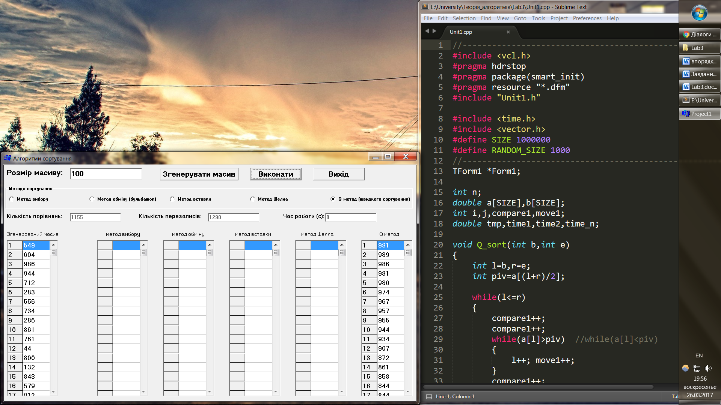

|  |  |  |  |  |  |  |  |
| --- | --- | --- | --- | --- | --- | --- | --- |
| Метод | 100 000 елементів | | | 1 000 000 елементів | | | Експериментальна оцінка методу |
| Кількість порівнянь | Кількість перезаписів | Час роботи(с) | Кількість порівнянь | Кількість перезаписів | Час роботи(с) |
| Selection | 705182703 | 706130547 | 22,651 | ~ | ~ | хтозна-скільки | повільний |
| Bubbles | 1371165019 | 1548261395 | 83,383 | ~ | ~ | хтозна-скільки | неймовірно повільний |
| Insertion | 299998 | 688220242 | 15,257 | ~ | ~ |  | помірний |
| Shall | 3000045 | 10077522 | 1,045 | 36000053 | 133776903 | 9,765 | швидкий |
| Q_sort | 2451687 | 3610655 | 1,061 | 30823539 | 44174798 | 8,05 | швидкий |